Resource: unfoldingWord® Open Bible Stories
unfoldingWord® Open Bible Stories © 2022 unfoldingWord. Released under CC BY-SA 4.0 license. unfoldingWord® Open Bible Stories has been adapted in the following languages: Tok Pisin, Arabic (عربي), French (Français), Hindi (हिंदी), Indonesian (Bahasa Indonesia), Portuguese (Português), Russian (Русский), Spanish (Español), Swahili (Kiswahili), and Simplified Chinese (简体中文) from unfoldingWord® Open Bible Stories © 2022 unfoldingWord. Released under CC BY-SA 4.0 license by Mission Mutual

unfoldingWord® Open Bible Stories

21. परमेश्वर मसीह का प्रतिज्ञा करता है

जब परमेश्वर ने संसार की सृष्टि की थी, वह जानता था कि उसे बाद में किसी दिन मसीह को भेजना होगा। उसने आदम और हव्वा से प्रतिज्ञा की कि वह ऐसा करेगा। उसने कहा कि हव्वा से एक वंशज जन्म लेगा जो साँप के सिर को कुचलेगा। जिस साँप ने हव्वा को धोखा दिया वह निःसन्देह शैतान था। परमेश्वर का अर्थ था कि मसीह पूरी तरह से शैतान को पराजित कर देगा।

परमेश्वर ने अब्राहम से प्रतिज्ञा की थी कि उसके द्वारा संसार की सारी जातियाँ आशीष पाएँगी। परमेश्वर बाद में किसी समय पर मसीह को भेजने के द्वारा इस प्रतिज्ञा को पूरा करेगा। मसीह संसार के हर एक जाति में से लोगों को उनके पाप से छुड़ाएगा।
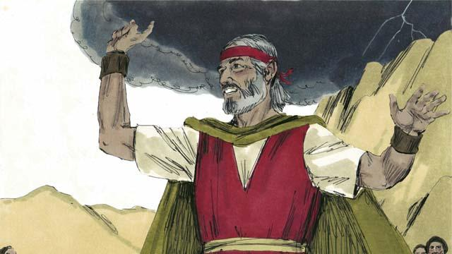
परमेश्वर ने मूसा से प्रतिज्ञा की थी कि भविष्य में वह मूसा के समान एक अन्य भविष्यद्वक्ता को भेजेगा। यह भविष्यद्वक्ता मसीह होगा। इस रीति से, परमेश्वर ने फिर से प्रतिज्ञा की कि वह मसीह को भेजेगा।
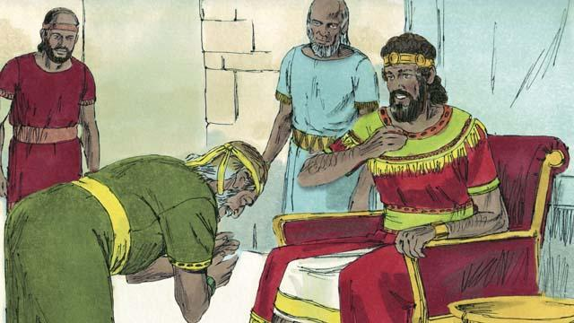
परमेश्वर ने राजा दाऊद से प्रतिज्ञा की थी कि उसके एक वंशज में से मसीह होगा। वह राजा होगा और परमेश्वर के लोगों पर सदा के लिए शासन करेगा।
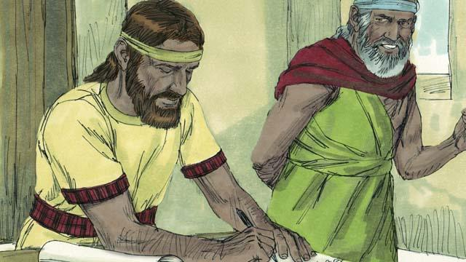
परमेश्वर ने यिर्मयाह भविष्यद्वक्ता से बात की और कहा कि एक दिन वह एक नई वाचा बाँधेगा। वह नई वाचा इस्राएल के साथ सीनै पर बाँधी गई पुरानी वाचा के जैसी नहीं होगी। जब लोगों के साथ वह अपनी नई वाचा को बाँधेगा, तो वह उन पर स्वयं को व्यक्तिगत रूप से प्रकट करेगा। हर एक जन उससे प्रीति रखेगा और उसकी व्यवस्था का पालन करने की इच्छा रखेगा। परमेश्वर ने कहा कि यह उसकी व्यवस्था का उनके हृदयों पर लिख देने के जैसा होगा। वे उसके लोगों होंगे, और परमेश्वर उनके पापों को क्षमा करेगा। वह मसीह होगा जो उनके साथ उस नई वाचा को बाँधेगा।
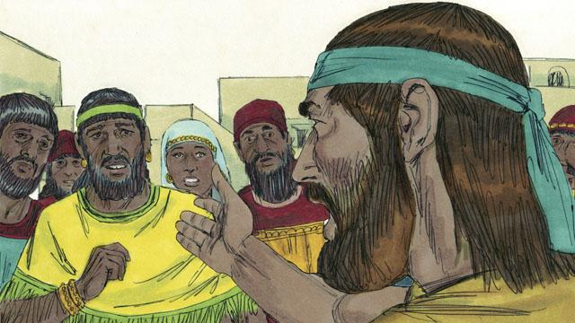
परमेश्वर के भविष्यद्वक्ताओं ने यह भी कहा कि मसीह एक भविष्यद्वक्ता होगा। एक भविष्यद्वक्ता वह व्यक्ति है जो परमेश्वर के वचनों को सुनता है और फिर लोगों पर परमेश्वर के संदेशों की घोषणा करता है। जिसे भेजने का परमेश्वर ने प्रतिज्ञा की थी वह मसीह एक सिद्ध भविष्यद्वक्ता होगा। अर्थात् वह मसीह परमेश्वर के संदेशों को अच्छी तरह से सुनेगा, और वह लोगों को उन संदेशों को अच्छी तरह से सिखाएगा।
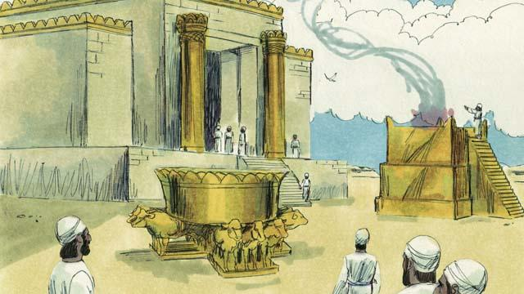
इस्राएली याजकों ने लोगों के लिए परमेश्वर के आगे बलिदान चढ़ाना जारी रखा। यह बलिदान लोगों के पापों के लिए उनको परमेश्वर द्वारा दंडित किए जाने के स्थान पर चढ़ाए गए थे। याजकों ने लोगों के लिए प्रार्थना भी की। परन्तु, वह मसीह सिद्ध महायाजक होगा जो परमेश्वर को देने के लिए एक सिद्ध बलि के रूप में स्वयं को चढ़ा देगा। अर्थात्, वह कभी पाप नहीं करेगा, और जब वह स्वयं को बलि होने के लिए देगा, तो संसार का कोई भी अन्य बलि आवश्यक नहीं होगा।
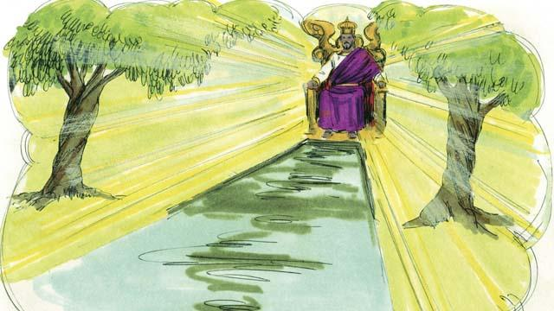
लोगों के समूहों पर राजा और प्रधान शासन करते हैं, और कभी-कभी वे गलतियाँ करते हैं। राजा दाऊद ने केवल इस्राएलियों पर शासन किया, परन्तु राजा दाऊद का वंशज मसीह पूरे संसार पर शासन करेगा, और वह सदा के लिए शासन करेगा। इसके अलावा, वह हमेशा न्यायपूर्ण रीति से शासन करेगा, और सही निर्णयों को लेगा।
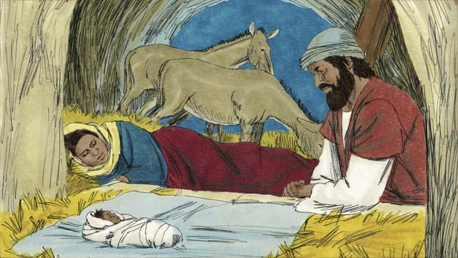
परमेश्वर के भविष्यद्वक्ताओं ने मसीह के बारे में बहुत सी बातों को कहा। उदाहरण के लिए, मलाकी ने कहा कि मसीह के आने से पहले एक अन्य भविष्यद्वक्ता आएगा। वह भविष्यद्वक्ता बहुत महत्वपूर्ण होगा। इसके अलावा, यशायाह भविष्यद्वक्ता ने लिखा कि मसीह एक कुँआरी से जन्म लेगा। और मीका भविष्यद्वक्ता ने कहा कि मसीह बैतलहम नगर में जन्म लेगा।

यशायाह भविष्यद्वक्ता ने कहा कि मसीह गलील के क्षेत्र में वास करेगा। जो लोग बहुत दुःखी हैं मसीह उनको शान्ति देगा। वह कैदियों को भी स्वतंत्र करेगा। मसीह बीमारों को और जो सुन नहीं सकते, देख नहीं सकते, बोल नहीं सकते, या चल नहीं सकते उनको भी चंगा करेगा।

यशायाह भविष्यद्वक्ता ने यह भी कहा कि लोग मसीह से नफरत करेंगे और उसे स्वीकार करने से इंकार कर देंगे। अन्य भविष्यद्वक्ताओं ने कहा कि मसीह का एक साथी उसके विरुद्ध उठेगा। जकर्याह भविष्यद्वक्ता ने कहा कि उसका यह साथी ऐसा करने के लिए दूसरे लोगों से चाँदी के तीस सिक्के लेगा। इसके अलावा, कुछ भविष्यद्वक्ताओं ने कहा कि लोग मसीह को मार डालेंगे, और यह कि वे उसके वस्त्रों के लिए जुआ खेलेंगे।
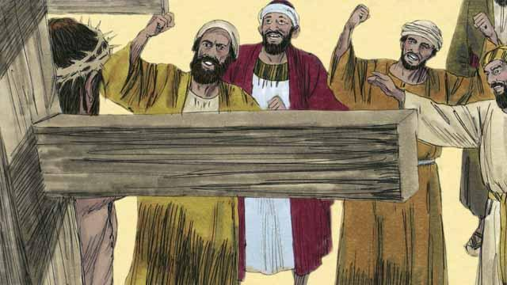
भविष्यद्वक्ताओं ने यह भी बताया कि मसीह कैसे मरेगा। यशायाह ने भविष्यद्वाणी की कि लोग मसीह पर थूकेंगे, उसका मजाक उड़ाएँगे, और उसे पीटेंगे। वे उसे छेद देंगे और वह बड़ी पीड़ा और यातना में मर जाएगा, जबकि उसने कुछ भी गलत नहीं किया होगा।
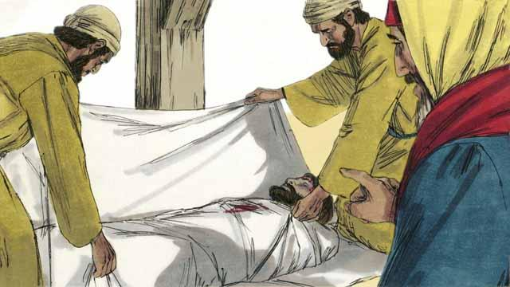
भविष्यद्वक्ताओं ने यह भी बताया कि मसीह पाप नहीं करेगा। वह सिद्ध होगा। परन्तु वह इसलिए मरेगा परमेश्वर उसे अन्य लोगों के पापों के कारण दंडित करेगा। उसके मरने से लोग परमेश्वर के साथ मेल करने में सक्षम होंगे। इसीलिए परमेश्वर चाहता है कि मसीह मरे।
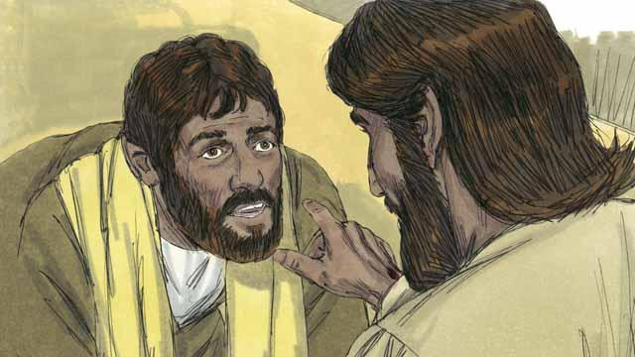
भविष्यद्वक्ताओं ने यह भी बताया कि परमेश्वर मसीह को मरे हुओं में से जीवित करेगा। यह दर्शाता है कि यह सब नई वाचा को बाँधने की परमेश्वर की योजना थी, ताकि वह उन लोगों को बचा सके जिन्होंने उसके विरुद्ध पाप किया है।
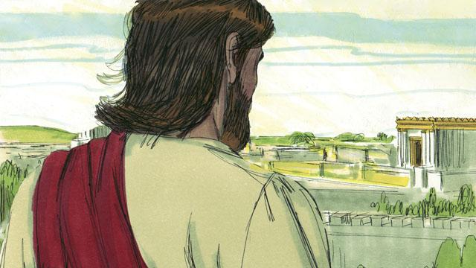
परमेश्वर ने भविष्यद्वक्ताओं पर मसीह के बारे में बहुत सी बातों को प्रकट किया, परन्तु मसीह उन भविष्यद्वक्ताओं में से किसी के भी जीवनकाल में नहीं आया था। इन भविष्यद्वाणियों के दिए जाने के 400 से अधिक वर्षों के बाद, सही समय पर, परमेश्वर मसीह को इस संसार में भेजेगा।
उत्पत्ति 3:15; 12:1–3; व्यवस्थाविवरण 18:15; 2 शमूएल 7; यिर्मयाह 31; यशायाह 59:16; दानिय्येल 7; मलाकी 4:5; यशायाह 7:14; मीका 5:2; यशायाह 9:1–7; 35:3–5; 61; 53; भजन संहिता 22:18; 35:19; 69:4; 41:9; जकर्याह 11:12–13; यशायाह 50:6; भजन संहिता 16:10–11 से एक बाइबल की कहानी

